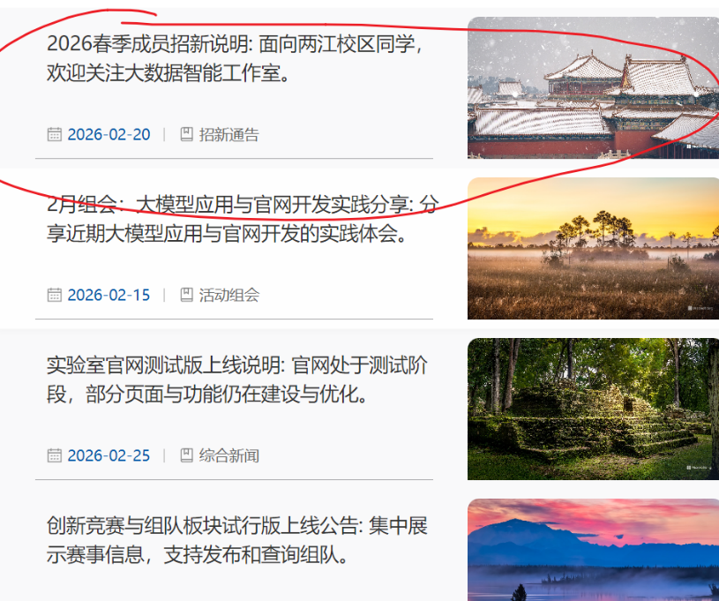
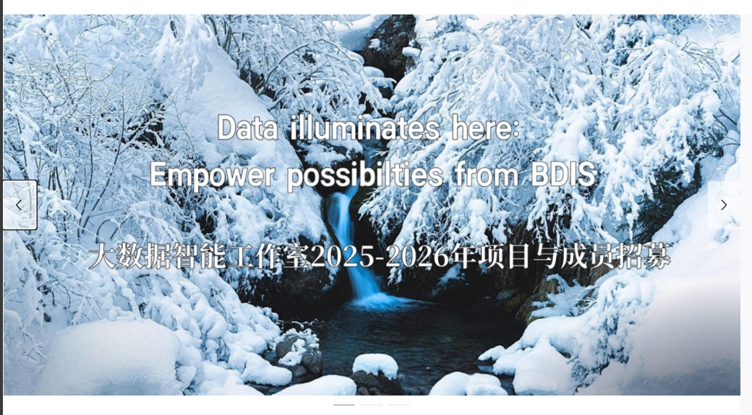
1.针对上面的这两个地方
第一张图片，也就是首页轮播图，加一下跳转，点击这个就可以直接跳转到加入我们的页面，而且要跳到那个获取报名表的那个小模块那里，注意，只要这一张招新的图片加个跳转，其他的还是跳转到老的那个正在建设中的页面
第二张图片，也就是首页的新闻模块，在第一个那个圈起来的地方，也就是招新，加一个跳转，也是和上面轮播图要求一样，点击这个就可以直接跳转到加入我们的页面，而且要跳到那个获取报名表的那个小模块那里。

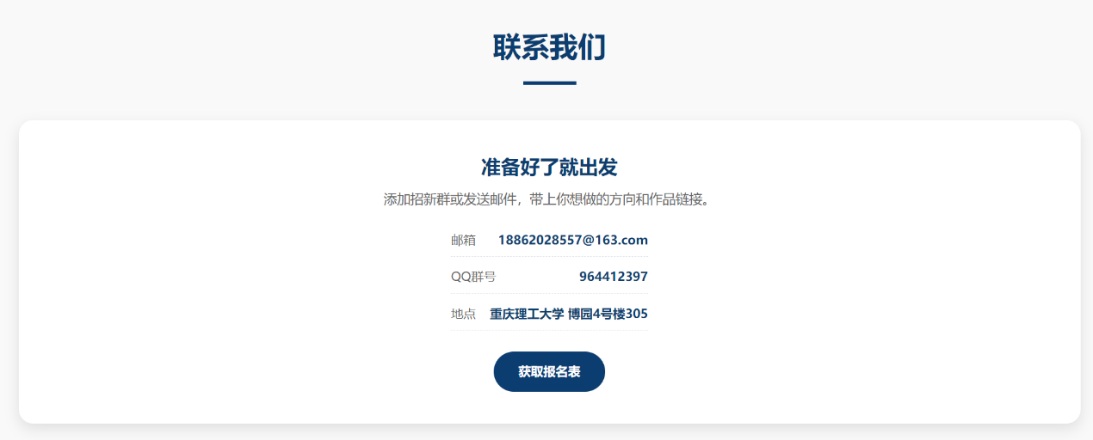
2.这个加一个按钮，做成能够在线提交简历的，就是往那个邮箱里面发邮件，能够点击之后上传word简历，然后提交了之后可以直接发送到邮箱里面的
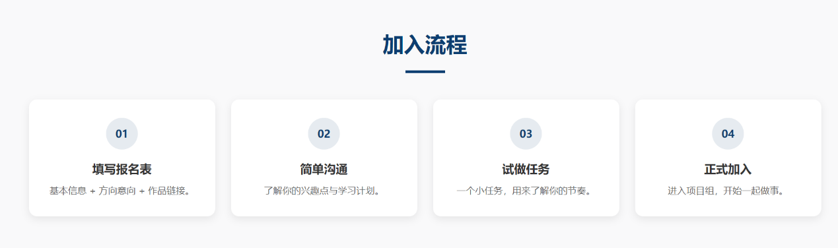
3.然后这个地方也改一下吧，就是不一定要什么作品链接，还有那个试做任务，我觉得可能一开始要求太高也不好，就改成低门槛，只要把简历投过来就行了，只是建议他们去提前学一些东西，如果不知道的怎么走的可以加学长学姐的qq问问
所以我觉得就是可能把一些要求删掉，然后可以加一个我们的联系方式，具体看你怎么设计，能做到这个意思就行

